物理选修3-2
期中测试A
(时间：90分钟，满分：100分)
一、选择题(本题共10小题，每小题4分，共40分)
1．竖直平面内有一金属环，半径为a，总电阻为R，磁感应强度为B的匀强磁场垂直穿过环平面，与环的最高点A铰链连接的长度为2a，电阻为的导体棒AB由水平位置紧贴环面摆下(如图1所示)．当摆到竖直位置时，B点的线速度为v，则这时AB两端的电压大小为( )
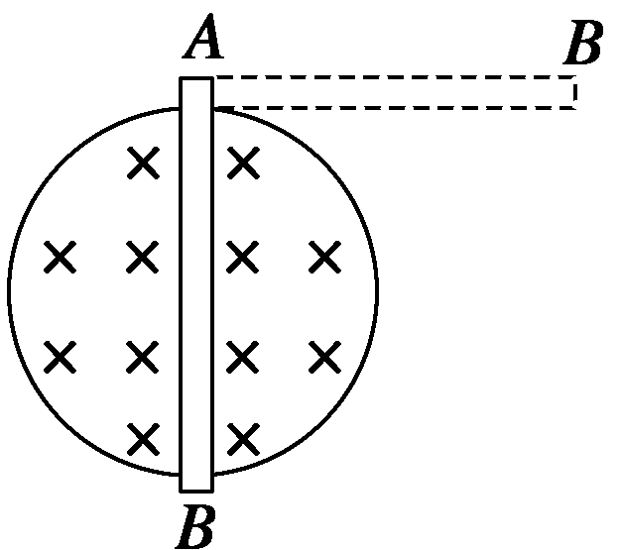
图1
A．2Bav B．Bav C. D.
2．如图2所示，光滑的水平桌面上放着两个完全相同的金属环a和b，当一条形磁铁的S极竖直向下迅速靠近两环中间时，则( )
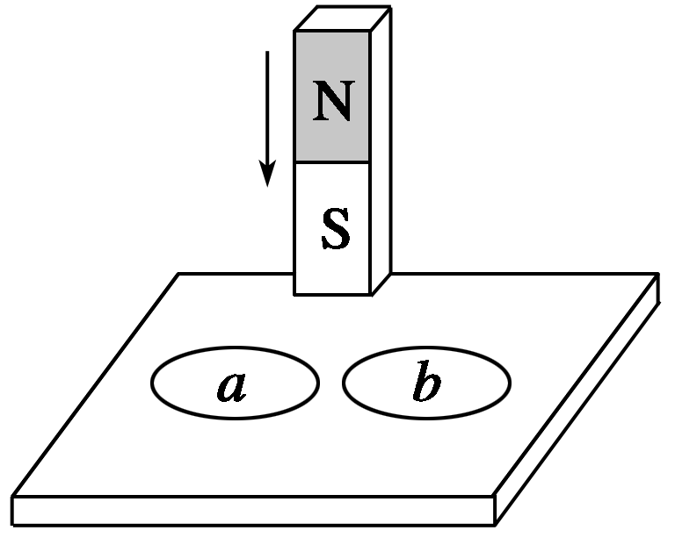
图2
A．a、b均静止不动 B．a、b互相靠近
C．a、b互相远离 D．a、b均向上跳起
3. 如图3所示，闭合导线框的质量可以忽略不计，将它从如图所示的位置匀速拉出匀强磁场．若第一次用0.3 s时间拉出，外力所做的功为W₁，通过导线截面的电荷量为q₁；第二次用0.9 s时间拉出，外力所做的功为W₂，通过导线截面的电荷量为q₂，则( )
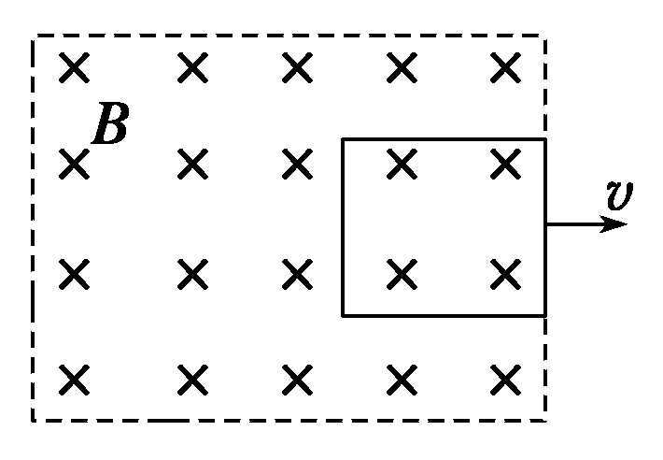
图3
A．W₁<W₂，q₁<q₂ B．W₁<W₂，q₁＝q₂
C．W₁>W₂，q₁＝q₂ D．W₁>W₂，q₁>q₂
4. 如图4所示,在PQ、QR区域中存在着磁感应强度大小相等、方向相反的匀强磁场,磁场方向均垂直于纸面.一导线框abcdefa位于纸面内,框的邻边都相互垂直,bc边与磁场的边界P重合.导线框与磁场区域的尺寸如图所示.从t=0时刻开始,线框匀速横穿两个磁场区域.以a→b→c→d→e→f为线框中的电动势E的正方向,以下四个E-t关系示意图中正确的是 ( )
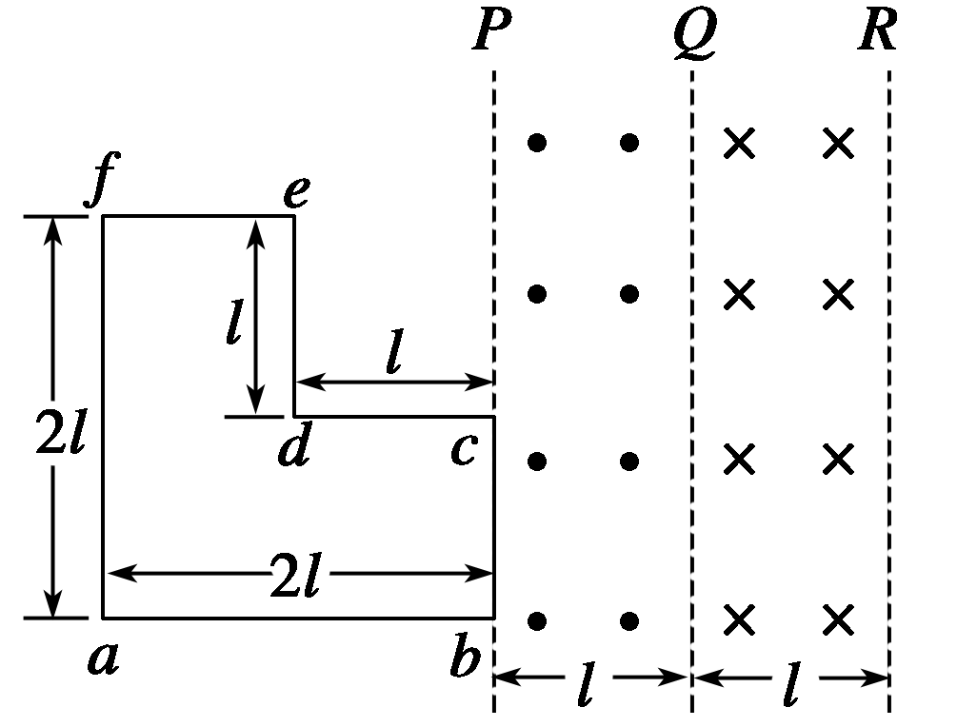
图4
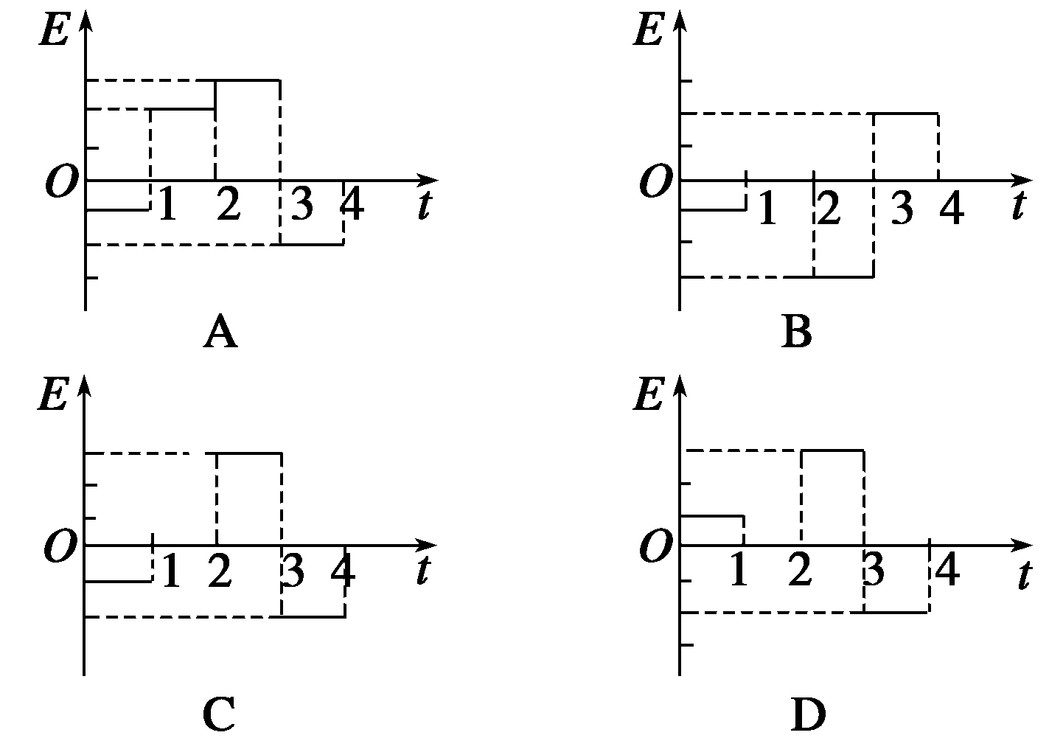

5．如图5所示，用恒力F将闭合线圈自静止开始(不计摩擦)从图示位置向左加速拉出有界匀强磁场，则在此过程中( )
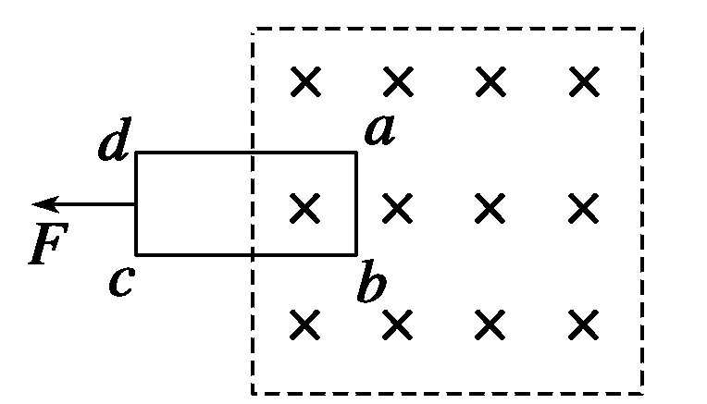
图5
A．线圈向左做匀加速直线运动
B．线圈向左运动且速度逐渐增大
C．线圈向左运动且加速度逐渐减小
D．线圈中感应电流逐渐增大
6. 两块水平放置的金属板间的距离为d，用导线与一个n匝线圈相连，线圈电阻为r，线圈中有竖直方向的磁场，电阻R与金属板连接，如图6所示，两板间有一个质量为m、电荷量＋q的油滴恰好处于静止．则线圈中的磁感应强度B的变化情况和磁通量的变化率分别是( )
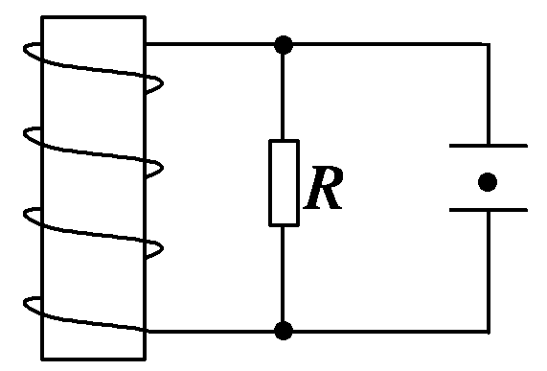
图6
A．磁感应强度B竖直向上且正增强，＝
B．磁感应强度B竖直向下且正增强，＝
C．磁感应强度B竖直向上且正减弱，＝
D．磁感应强度B竖直向下且正减弱，＝
7．如图7所示，粗细均匀的电阻丝绕制的矩形导线框abcd处于匀强磁场中，另一种材料的导体棒MN可与导线框保持良好接触并做无摩擦滑动．当导体棒MN在外力作用下从导线框左端开始做切割磁感线的匀速运动一直滑到右端的过程中，导线框上消耗的电功率的变化情况可能为( )
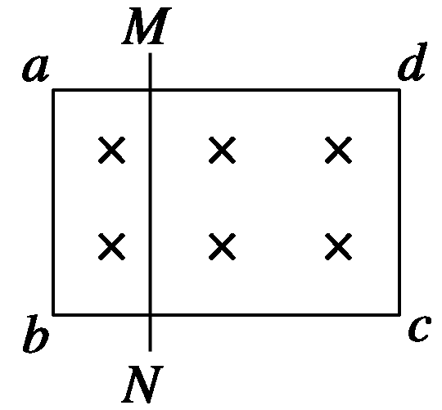
图7
A．逐渐增大
B．先增大后减小
C．先减小后增大
D．先增大后减小，再增大，接着再减小
8．在如图8所示的电路中，a、b为两个完全相同的灯泡，L为自感线圈，E为电源，S为开关．关于两灯泡点亮和熄灭的先后次序，下列说法正确的是( )
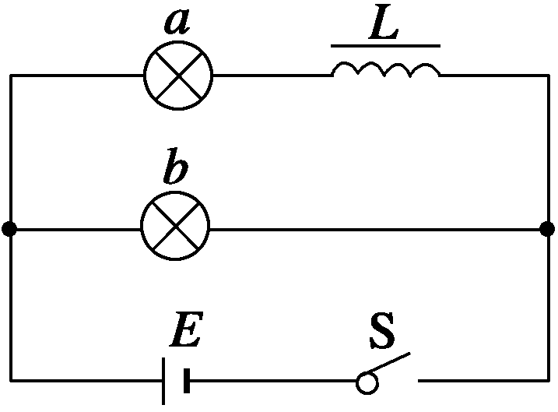
图8
A．合上开关，a先亮，b逐渐变亮；断开开关，a、b同时熄灭
B．合上开关，b先亮，a逐渐变亮；断开开关，a先熄灭，b后熄灭
C．合上开关，b先亮，a逐渐变亮；断开开关，a、b同时熄灭
D．合上开关，a、b同时亮；断开开关，b先熄灭，a后熄灭
9．如图9所示，用细线悬吊一块薄金属板，在平衡位置时，板的一部分处于匀强磁场中，磁场的方向与板面垂直，当让薄板离开平衡位置附近做微小的摆动时，它将( )

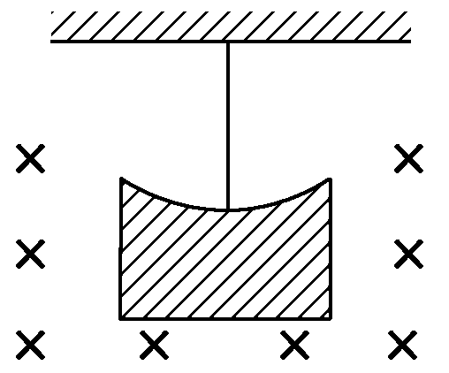
图9
A．做简谐振动
B．在薄板上有涡流产生
C．做振幅越来越小的阻尼振动
D．以上说法均不正确
10．如图10所示，相距为d的两水平虚线分别是水平向里的匀强磁场的边界，磁场的磁感应强度为B，正方形线框abcd边长为L(L<d)、质量为m.将线框在磁场上方高h处由静止开始释放，当ab边进入磁场时速度为v₀，cd边刚穿出磁场时速度也为v₀.从ab边刚进入磁场到cd边刚穿出磁场的整个过程中( )
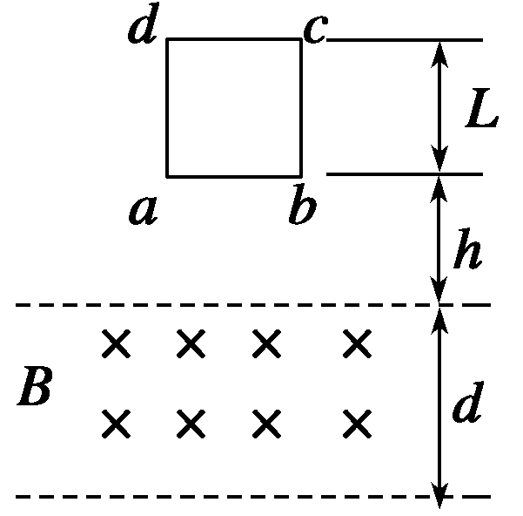
图10
A．线框一直都有感应电流
B．线框有一阶段的加速度为g
C．线框产生的热量为mg(d＋h＋L)
D．线框做过减速运动
二、填空题(本题共2小题，第11题9分，第12题4分，共13分)
11．（9分）如图11所示，是“研究电磁感应现象”的实验装置．
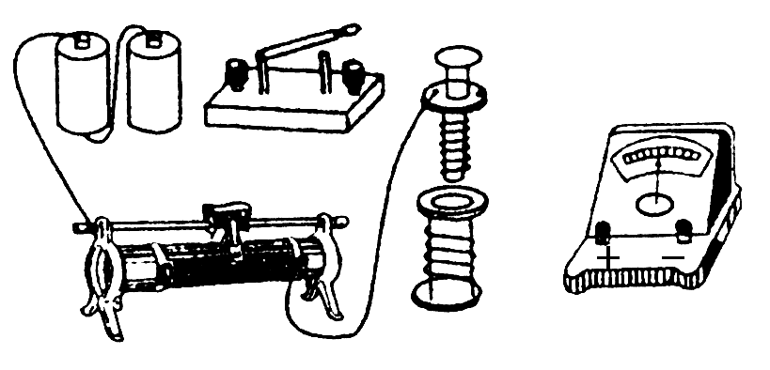
图11
(1)将图中所缺导线补充完整．
(2)如果在闭合开关时发现灵敏电流计的指针向右偏了一下，那么合上开关后，将原线圈迅速插入副线圈中，电流计指针将________．
(3)原线圈插入副线圈后，将滑动变阻器滑片迅速向左移动时，电流计指针将________．
12．（4分）如图12所示，两根平行光滑长直金属导轨，其电阻不计，导体棒ab和cd跨在导轨上，ab电阻大于cd电阻．当cd在外力F₂作用下匀速向右滑动时，ab在外力F₁作用下保持静止，则ab两端电压U_{ab}和cd两端电压U_{cd}相比，U_{ab}________U_{cd}，外力F₁和F₂相比，F₁________F₂(填>、＝或<)．
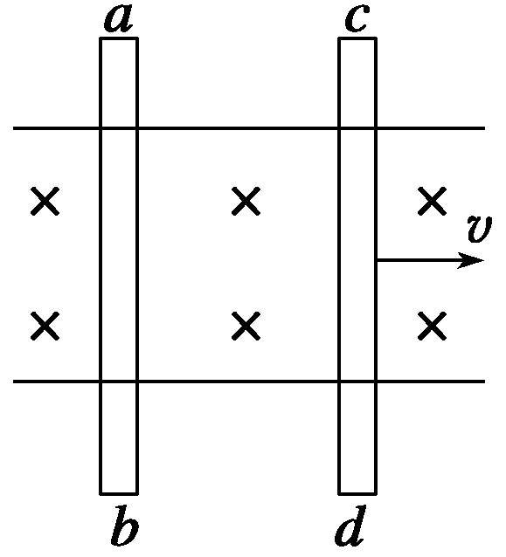
图12
三、计算题(本题共4小题，第13、14题各10分，第15题12分，第16题15分，共47分)
13．（10分）如图13所示，匀强磁场竖直向上穿过水平放置的金属框架，框架宽为L，右端接有电阻R，磁感应强度为B，一根质量为m、电阻不计的金属棒以v₀的初速度沿框架向左运动，棒与框架的动摩擦因数为μ，测得棒在整个运动过程中，通过任一截面的电量为q，求：
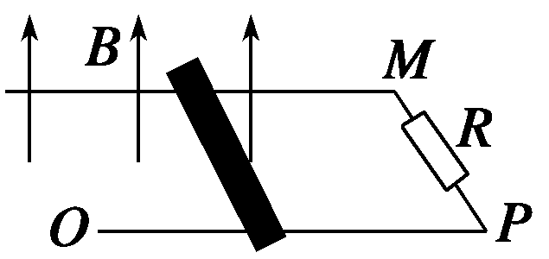
图13
(1)棒能运动的距离；
(2)R上产生的热量．
14．（10分）U形金属导轨abcd原来静止放在光滑绝缘的水平桌面上，范围足够大、方向竖直向上的匀强磁场穿过导轨平面，一根与bc等长的金属棒PQ平行bc放在导轨上，棒左边靠着绝缘的固定竖直立柱e、f.已知磁感应强度B＝0.8 T，导轨质量M＝2 kg，其中bc段长0.5 m、电阻r＝0.4 Ω，其余部分电阻不计，金属棒PQ质量m＝0.6 kg、电阻R＝0.2 Ω、与导轨间的摩擦因数μ＝0.2.若向导轨施加方向向左、大小为F＝2 N的水平拉力，如图14所示．求：导轨的最大加速度、最大电流和最大速度(设导轨足够长，g取10 m/s²)．
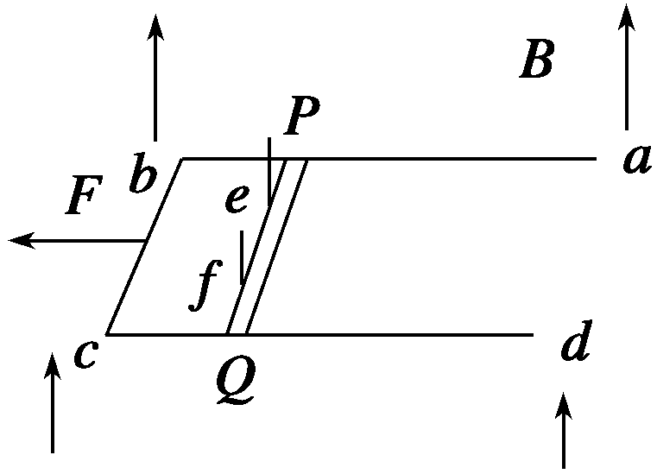
图14
15．（12分）如图15所示，a、b是两根平行直导轨，MN和OP是垂直跨在a、b上并可左右滑动的两根平行直导线，每根长为l，导轨上接入阻值分别为R和2R的两个电阻和一个板长为L′、间距为d的平行板电容器．整个装置放在磁感应强度为B、垂直导轨平面的匀强磁场中．当用外力使MN以速率2v向右匀速滑动、OP以速率v向左匀速滑动时，两板间正好能平衡一个质量为m的带电微粒，试问：
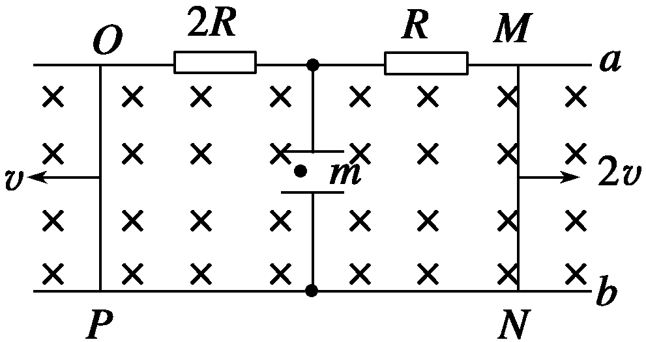
图15
(1)微粒带何种电荷？电荷量是多少？
(2)外力的功率和电路中的电功率各是多少？
16．（15分）如图16所示，质量m₁＝0.1 kg，电阻R₁＝0.3 Ω，长度l＝0.4 m的导体棒ab横放在U形金属框架上．框架质量m₂＝0.2 kg，放在绝缘水平面上，与水平面间的动摩擦因数μ＝0.2.相距0.4 m的MM′、NN′相互平行，电阻不计且足够长．电阻R₂＝0.1 Ω的MN垂直于MM′.整个装置处于竖直向上的匀强磁场中，磁感应强度B＝0.5 T．垂直于ab施加F＝2 N的水平恒力，ab从静止开始无摩擦地运动，始终与MM′、NN′保持良好接触．当ab运动到某处时，框架开始运动．设框架与水平面间最大静摩擦力等于滑动摩擦力，g取10 m/s².
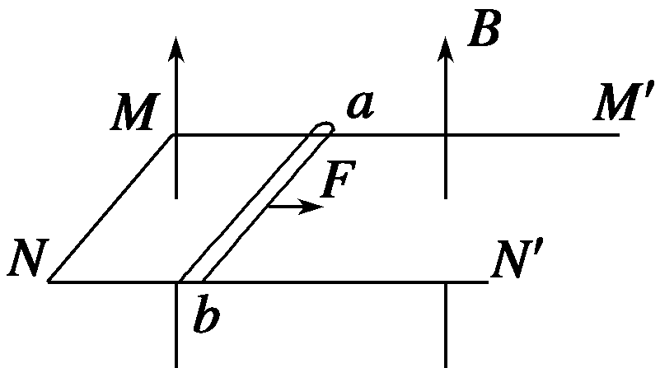
图16
(1)求框架开始运动时ab速度v的大小；
(2)从ab开始运动到框架开始运动的过程中，MN上产生的热量Q＝0.1 J，求该过程ab位移x的大小．

期中测试A答案
1.答案 D
解析 由推论知，当导体棒摆到竖直位置时，产生的感应电动势E＝Blv_{中}＝B·2a·v＝Bav，
此时回路总电阻R_{总}＝＋＝，这时AB两端的电压大小U＝·＝，D项正确．
2.答案 C
3.答案 C
解析 设线框长为l₁，宽为l₂，第一次拉出速度为v₁，第二次拉出速度为v₂，则v₁＝3v₂.匀速拉出磁场时，外力所做的功恰等于克服安培力所做的功，有W₁＝F₁·l₁＝BI₁l₂l₁＝，同理W₂＝，故W₁>W₂；又由于线框两次拉出过程中，磁通量的变化量相等，即ΔΦ₁＝ΔΦ₂，由q＝，得q₁＝q₂.
4.答案 C
解析 楞次定律或右手定则可判定线框刚开始进入磁场时，电流方向，即感应电动势的方向为顺时针方向，故D选项错误；1 s～2 s内，磁通量不变化，感应电动势为0，A选项错误；2 s～3 s内，产生感应电动势E＝2Blv＋Blv＝3Blv，感应电动势的方向为逆时针方向(正方向)，故C选项正确．
5.答案 BCD
解析 加速运动则速度变大，电流变大，安培力变大．安培力是阻力，故加速度减小．故选B、C、D项．
6.答案 C
解析 油滴静止说明电容器下极板带正电，线圈中电流自上而下(电源内部)，由楞次定律可以判断，线圈中的磁感应强度B为向上的减弱或向下的增强．
又E＝n ①
U_{R}＝·E ②
＝mg ③
由①②③式可解得：＝
7.答案 BCD
解析 导体棒MN在框架上做切割磁感线的匀速运动，相当于电源，其产生的感应电动势相当于电源的电动势E，其电阻相当于电源的内阻r，线框abcd相当于外电路，等效电路如下图所示．
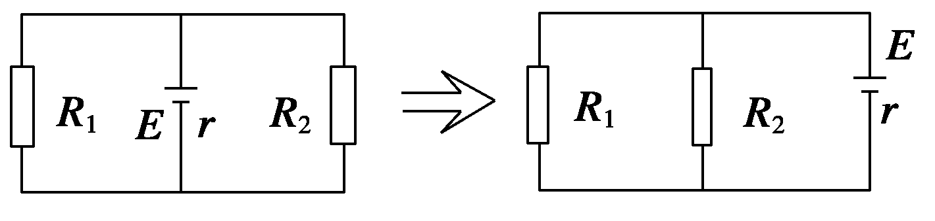
由于MN的运动，外电路的电阻是变化的，设MN左侧电阻为R₁，右侧电阻为R₂，导线框的总电阻为R＝R₁＋R₂，所以外电路的并联总电阻：
R_{外}＝R₁R₂/(R₁＋R₂)＝R₁R₂/R
由于R₁＋R₂＝R为定值，故当R₁＝R₂时，R_{外}最大．
在闭合电路中，外电路上消耗的电功率P_{外}是与外电阻R_{外}有关的．
P_{外}＝²·R_{外}＝
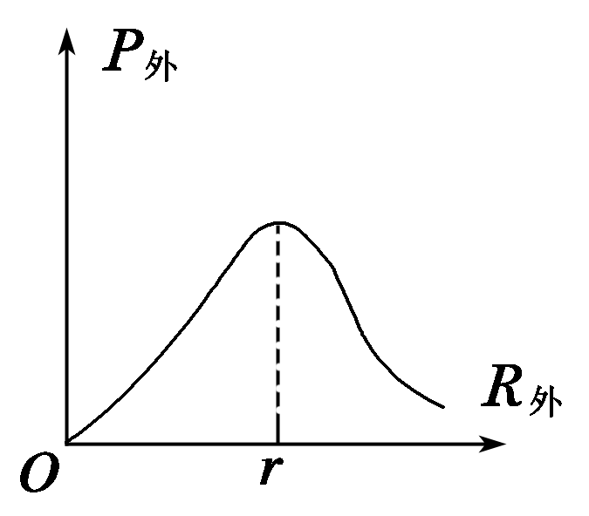
可见，当R_{外}＝r时，P_{外}有最大值，P_{外}随R_{外}的变化图象如右图所示．
下面根据题意，结合图象讨论P_{外}变化的情况有：
(1)若R_{外}的最大值R_{max}<r，则其导线框上消耗的电功率是先增大后减小．
(2)若R_{外}的最大值R_{max}>r，且R_{外}的最小值R_{min}<r，则导线框上消耗的电功率是先增大后减小，再增大，接着再减小．
(3)若是R_{外}的最小值R_{min}>r，则导线框上消耗的电功率是先减小后增大．
综上所述，B、C、D均可选．
8.答案 C
解析 合上开关S后，电流由零突然变大，电感线圈产生较大的感应电动势，阻碍电流的增大，故I_{b}>I_{a}，随电流逐渐增大至稳定过程，电感的阻碍作用越来越小，故合上开关，b先亮，a逐渐变亮；开关S断开后，虽然由于电感L产生自感电动势的作用，灯a、b回路中电流要延迟一段时间熄灭，且同时熄灭，故选C.
9.答案 BC
解析 本题考查涡流的产生．由于电磁感应现象，薄板上出现电流，机械能减少，故正确答案为B、C.
10.答案 BD
解析 从ab边进入时到cd边刚穿出有三个过程(四个特殊位置)如图
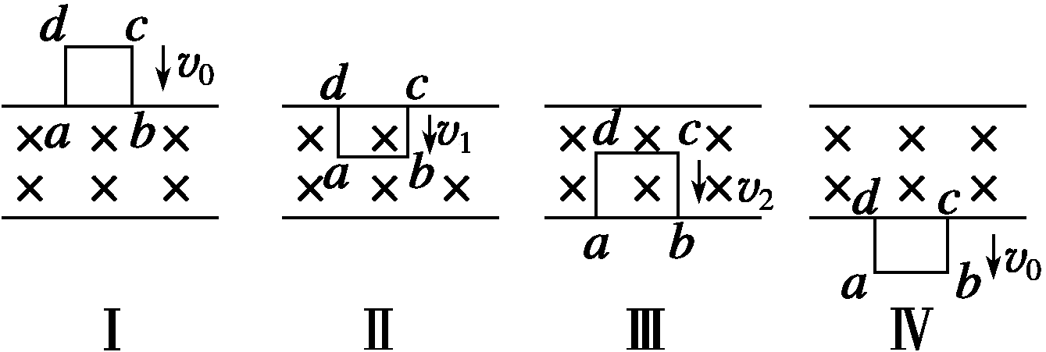
由Ⅰ位置到Ⅱ位置，和由Ⅲ位置到Ⅳ位置线框中的磁通量发生变化，所以这两个过程中有感应电流，但由Ⅱ位置到Ⅲ位置，线框中磁通量不变化，所以无感应电流；故A错，由Ⅱ到Ⅲ加速度为g，故B正确．
因线框的速度由v₀经一系列运动再到v₀且知道有一段加速度为g的加速过程故线框一定做过减速运动，故D正确；由能量守恒知，线框产生的热量为重力势能的减少量即mg(d＋L)，故C错误．
11.答案 (1)如图所示
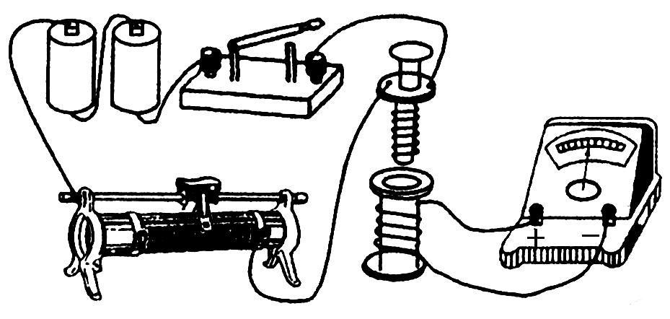
(2)向右偏 (3)向左偏
12.答案 ＝ ＝
13.答案 见解析
解析 (1)设在整个过程中，棒运动的距离为l，磁通量的变化量ΔΦ＝BLl，通过棒的任一截面的电量q＝IΔt＝，解得l＝.
(2)根据能的转化和守恒定律，金属棒的动能的一部分克服摩擦力做功，一部分转化为电能，电能又转化为热能Q，即有mv＝μmgl＋Q，解得Q＝mv－μmgl＝mv－.
14.答案 见解析
解析 导轨受到PQ棒水平向右的摩擦力F_{f}＝μmg，
根据牛顿第二定律并整理得F－μmg－F_{安}＝Ma，
刚拉动导轨时，I_{感}＝0，安培力为零，导轨有最大加速度
a_{m}＝＝ m/s²＝0.4 m/s²
随着导轨速度的增大，感应电流增大，加速度减小，当a＝0时，速度最大．设速度最大值为v_{m}，电流最大值为I_{m}，此时导轨受到向右的安培力F_{安}＝BI_{m}L，
F－μmg－BI_{m}L＝0
I_{m}＝
代入数据得I_{m}＝ A＝2 A
I＝，I_{m}＝
v_{m}＝＝ m/s＝3 m/s.
15.答案 (1)负电 (2)
解析 (1)当MN向右滑动时，切割磁感线产生的感应电动势E₁＝2Blv，方向由N指向M.
OP向左滑动时产生的感应电动势E₂＝Blv，方向由O指向P.
两者同时滑动时，MN和OP可以看成两个顺向串联的电源，电路中总的电动势：E＝E₁＋E₂＝3Blv，方向沿NMOPN.
由全电路欧姆定律得电路中的电流强度I＝＝，方向沿NMOPN.
电容器两端的电压相当于把电阻R看做电源NM的内阻时的路端电压，即
U＝E₁－IR＝2Blv－·R＝Blv
由于上板电势比下板高，故在两板间形成的匀强电场的方向竖直向下，可见悬浮于两板间的微粒必带负电．
设微粒的电荷量为q，由平衡条件mg＝Eq＝q，得
q＝＝
(2)NM和OP两导线所受安培力均为F＝BIl＝Bl＝，其方向都与它们的运动方向相反．
两导线都匀速滑动，由平衡条件可知所加外力应满足条件
F_{外}＝F＝
因此，外力做功的机械功率
P_{外}＝F·2v＋Fv＝3Fv＝.
电路中产生感应电流总的电功率
P_{电}＝IE＝·3Blv＝
可见，P_{外}＝P_{电}，这正是能量转化和守恒的必然结果．
16.答案 (1)6 m/s (2)1.1 m
解析 (1)ab对框架的压力F₁＝m₁g
框架受水平面的支持力F_{N}＝m₂g＋F₁
依题意，最大静摩擦力等于滑动摩擦力，则框架受到最大静摩擦力F₂＝μF_{N}
ab中的感应电动势E＝Blv
MN中电流I＝
MN受到的安培力F_{安}＝IlB
框架开始运动时F_{安}＝F₂
由上述各式，代入数据解得v＝6 m/s
(2)闭合回路中产生的总热量Q_{总}＝Q
由能量守恒定律，得Fx＝m₁v²＋Q_{总}
代入数据解得x＝1.1 m

